超星×10习题

1.6

1.物理实验的基本方法有比较/放大/转换/模拟法 没有最小二乘是数据处理方法

2.比较法按比较方式可分为：直接/间接比较法

3.物理实验中常用的放大法累计机械电学光学 不选视角放大法属于光学

4.转换法分为参量 能量

5.模拟法分为几何物理数学计算机（人工智能）模拟法

6.能量转换法的关键：传感器

[判断题]

7.所谓比较法，就是将待测量与相关标准量进行直接或间接比较,得到测量值的方法。

8.所谓放大法，就是通过某种方法将被测量放大后，再进行测量的方法。

9.所谓转换法，是指根据物理量之间的各种效应和定量函数关系利用变换原理，将不能或不易测量的待测物理量转换成能测或易测的物理量进行测量,然后再求待测物理量。

10.所谓模拟法，是指对不易测量的量根据相似性原理,用对模型的测量代替对原型的测量。

2.2可能出填空简答

全背11条1.请写出物理实验仪器设备的基本调整和操作技术()。

A.零位(零点)调整;

B.水平、铅直调整;

C.消除视差的调整;

D.调焦;

E.等高共轴调整;

F.消除空程误差;

G.逐次逼近调整;

H.回路接线法;

1.跃接法;

J.仪器初态和安全位置;

K.先定性、后定量原则。

3.1用三线摆法测量物体的转动惯量

全背6条1.在三线摆测定物体转动惯量实验中存在哪些**系统**误差?

A.圆盘转动角度偏大;

B.空气阻力;

C.圆盘未调水平; 使用水准仪/水平仪；先调上盘调底座 再调悬线长度调下盘水平

D.悬线伸长;

E.摆动偏离转轴;

F.圆盘晃动。

2.[填空题]为了减小误差，在三线摆测定物体转动惯量实验中采用_**累积放大**_法测定摆动周期。

4.3铁磁材料磁化曲线的测定

1.[填空题]铁磁材料根据_**矫顽力**_和_**剩磁**_的大小可以分为**硬磁材料**和**软磁材料**，硬磁材料矫顽力较大，经外磁场磁化后仍能长时间保持较高的剩磁不受外界干扰，适于用作永久磁铁;软磁材料矫顽力很小容易磁化和退磁,适于制作高频器件，如发电机和变压

器的铁心。

2.[填空题]在磁场强度H经历一周期单调变化的过程中,磁感应强度B和磁场强度H并不是单值的线性关系，**磁感应强度/B**的变化总是落后于**磁场强度/H** 的变化，**B随H**的变化形成闭合曲线，这种闭合曲线反应了铁磁材料的磁滞特性,称为**磁滞回线**。

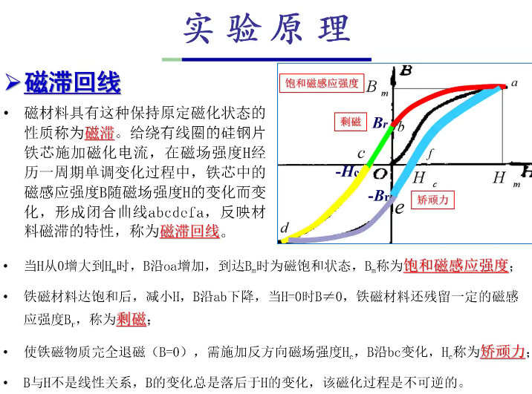

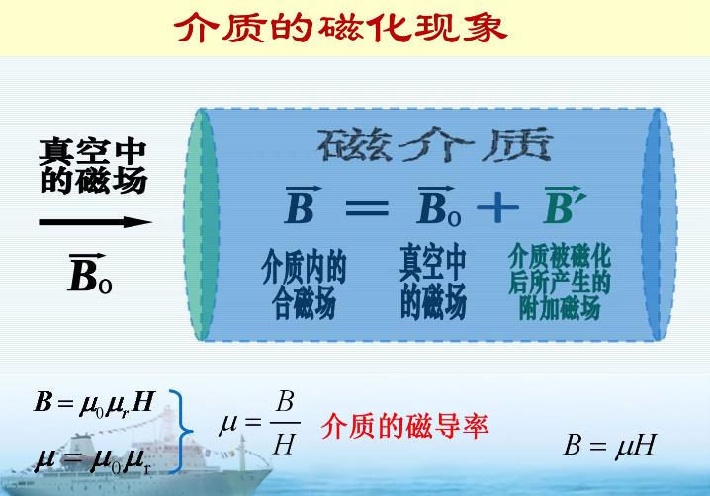

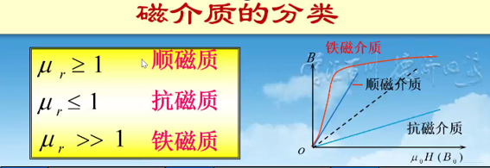

4.4迈克尔孙干涉仪实验 **逐差法**

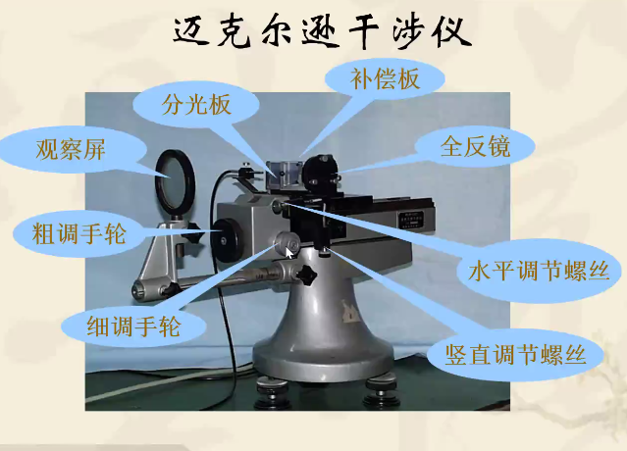

1.[多选题]在使用迈克尔孙干涉仪测量过程中，以下说法正确的是()

A.在测量前必须调整零点方法为:将微动手轮沿某一方向(与测量时微动手轮方向一致)旋转至0然后以同方向旋转粗动手轮使之对齐某一刻度线。 （即调零）

B.在转动微动手轮时，粗动手轮不随之转动 错 由于粗细由齿轮连接，粗动手轮一定被微动带动

C.在转动粗动手轮时，微动手轮并不随之转动对 粗动手轮只带动反射镜M1在主尺上移动

B、C顺序：微动手轮→粗动手轮→反射镜M1

D.在调整好零点后，应将微动手轮按原方向转几圈，直到干涉条纹开始均匀移动后，才可测量。即消除空程误差 同方向均匀连续吞/吐

E.测量的时候**始终沿一个方向**转动微动手轮，以避免引入空程误差。

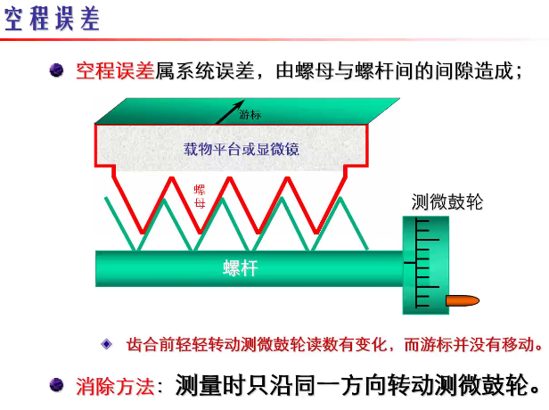

答案:ACDE

2.[填空题]在迈克耳孙干涉仪中,是用**分振幅法**方法获得两束相干光的。**分振幅法产生等倾干涉条纹**

3.[填空题]补偿板的作用是补偿（光分开后在玻璃板中的）**光程**。

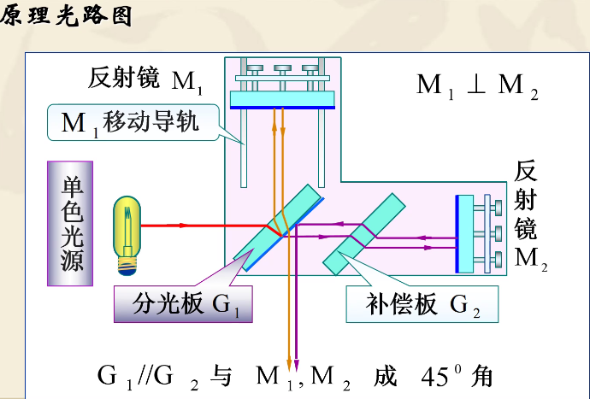

黄色为反射光

紫色为透射光，紫色路径中放置补偿板底部没有半反半透膜

4.填空题]迈克尔孙干涉仪利用_法测量微小长度,最小分度值可达___mm,仪器示值误差为___ mm。

我的答案:(1) 光程

4.[填空题]迈克尔孙干涉仪利用_**机械放大法**测量微小长度，最小分度值可达**0.0001**mm,仪器示值误差为**0.00005** mm。**仪器示值误差为最小分度值一半**

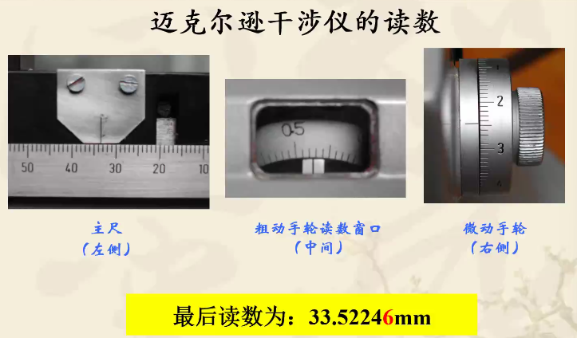

有效数字7位 分别读2 2 3位 最后一位为估读

5.[填空题]空程误差是微动手轮倒转时，由于**螺杆**和**螺母**存在空隙引起的测量误差。

**迈克尔逊干涉仪**

**注意：背原理光路图P187 4.1-1 L光源P1分光板 P2补偿板 A1A2全反射镜F观察屏**

**数据处理 逐差法处理有效数字**

1.6

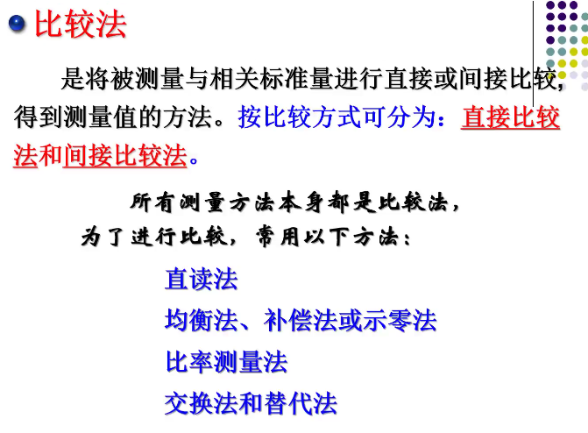

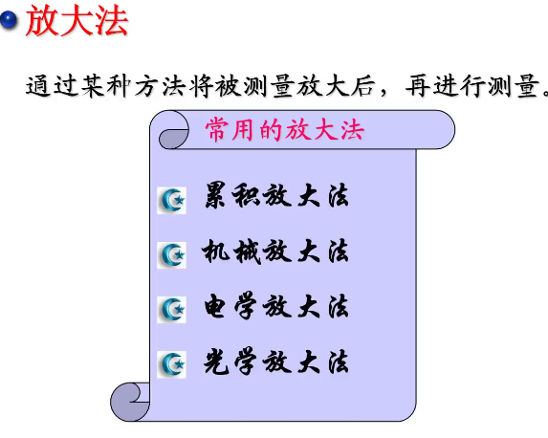

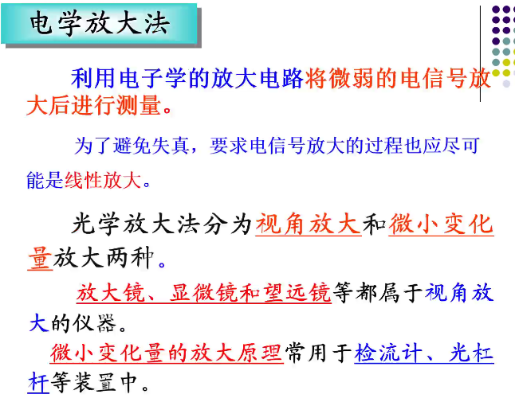

**微弱的电信号放大后进行测量** 且尽可能是**线性放大 检流计**指0即电路中没有电流

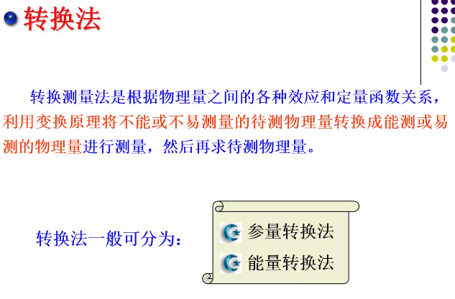

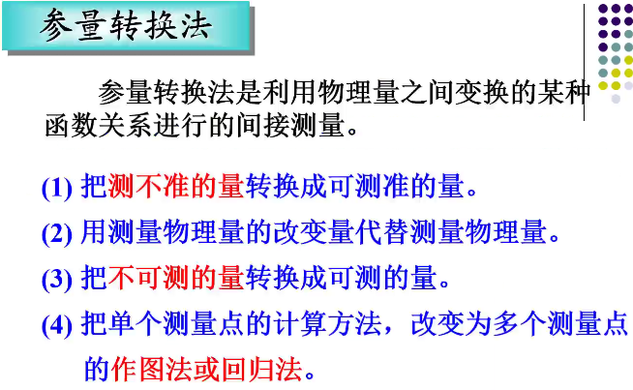

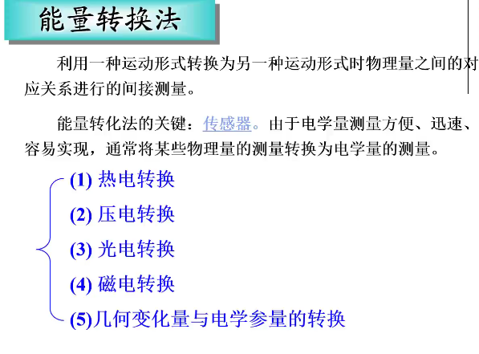

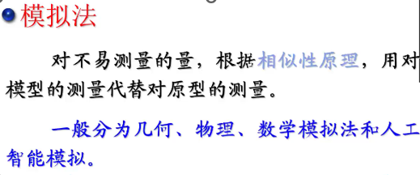

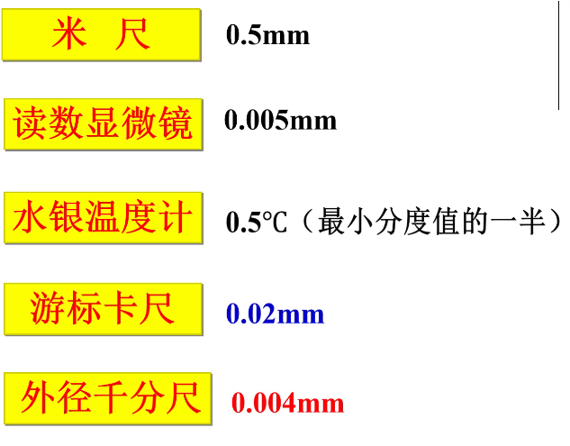

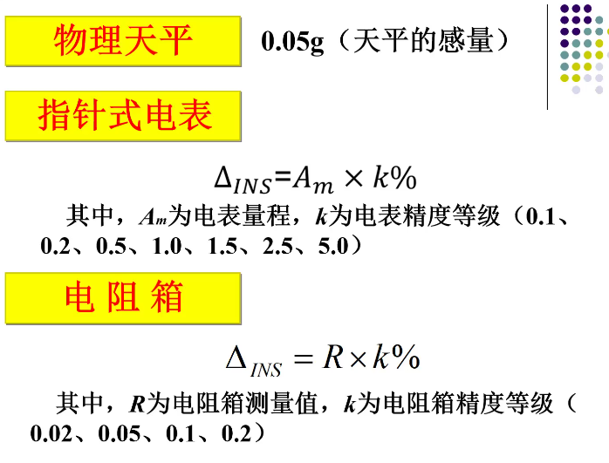

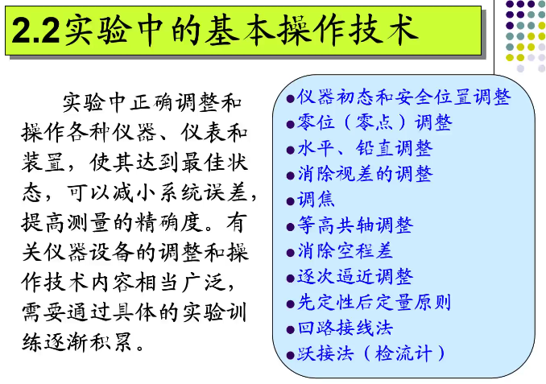

5.1 5.2

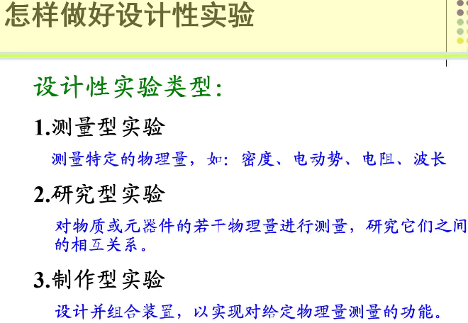

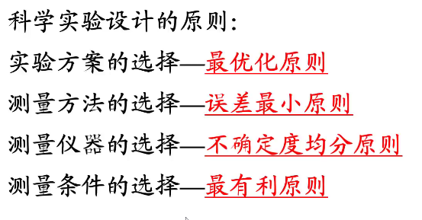

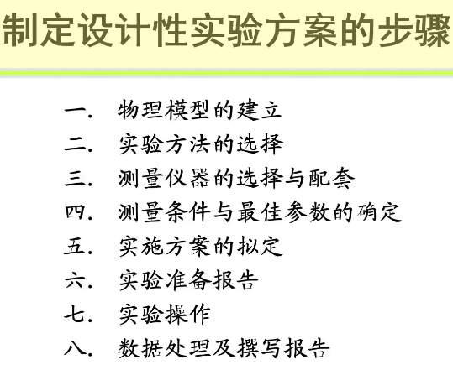

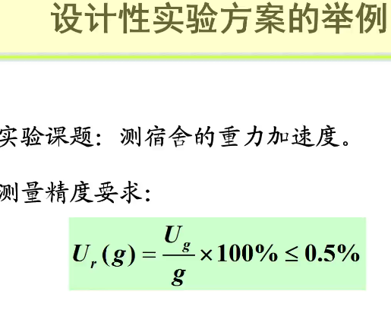5.1

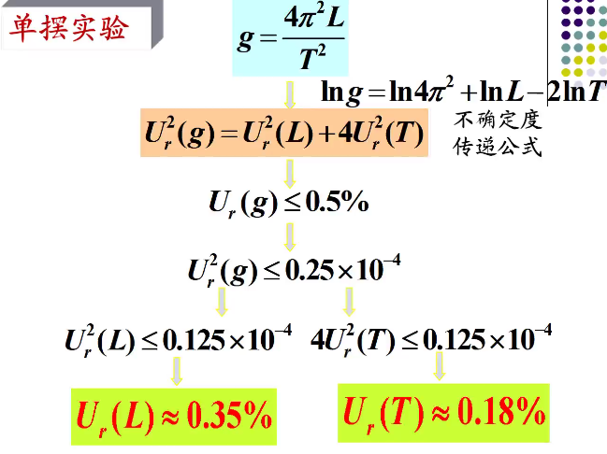

蓝色公式+橙色不确定度公式可能考计算

1.1-1.5

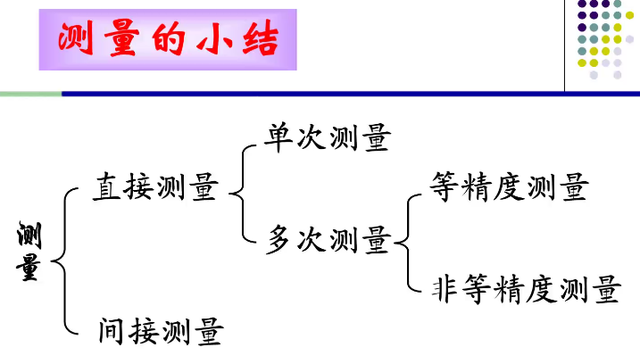

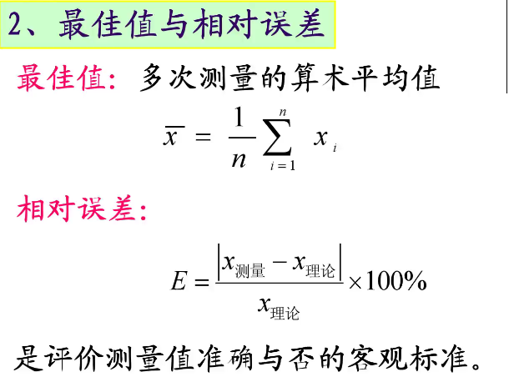**最佳值代替真值**

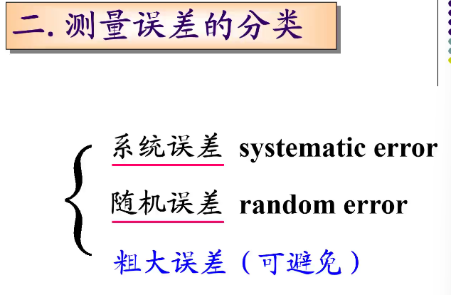

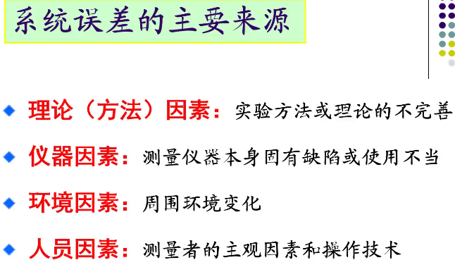

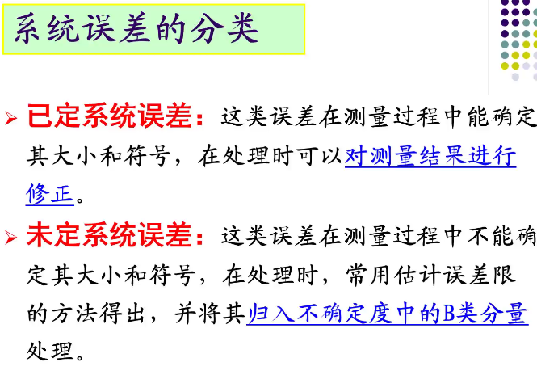

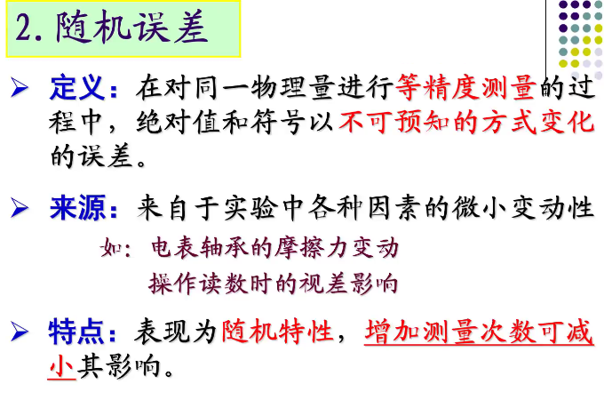

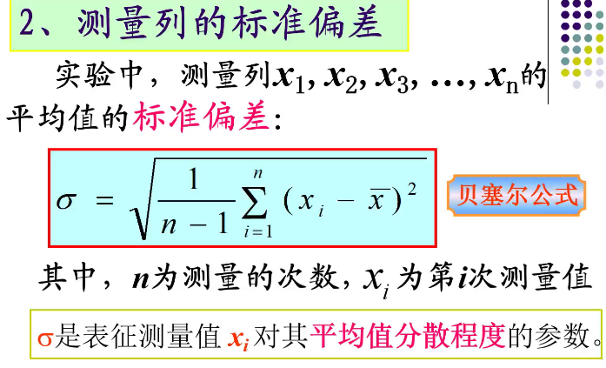**、**

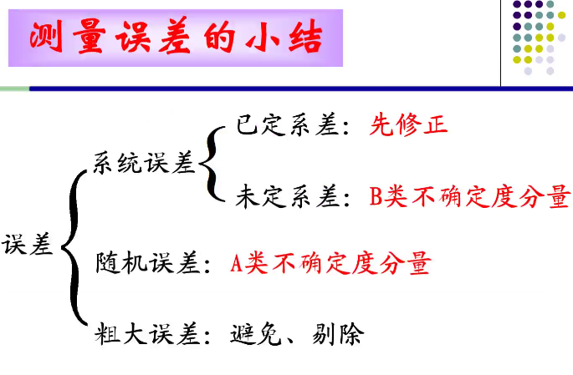

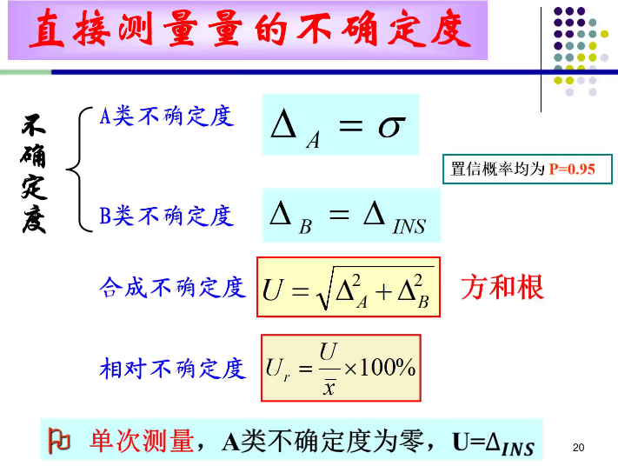

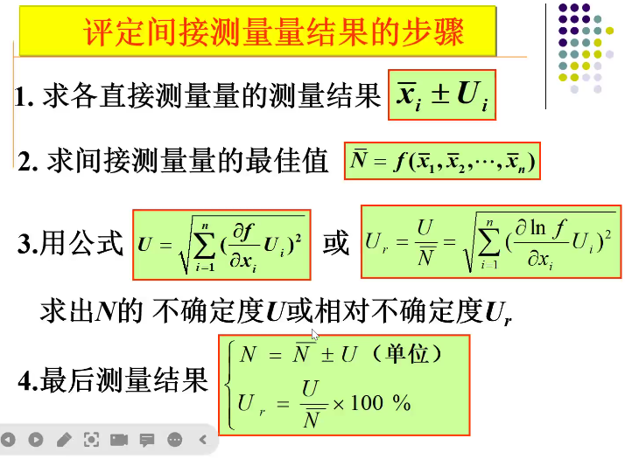

**结果写成平均值加减不确定度的形式 置信概率：真值落在此区间内的概率为95%**

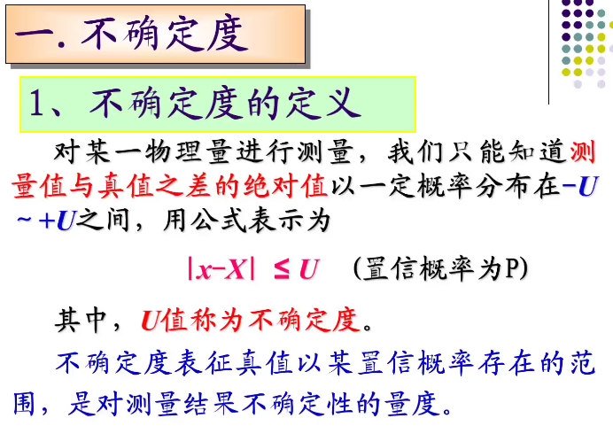

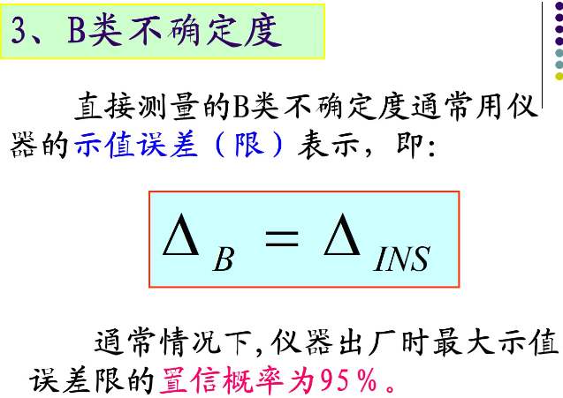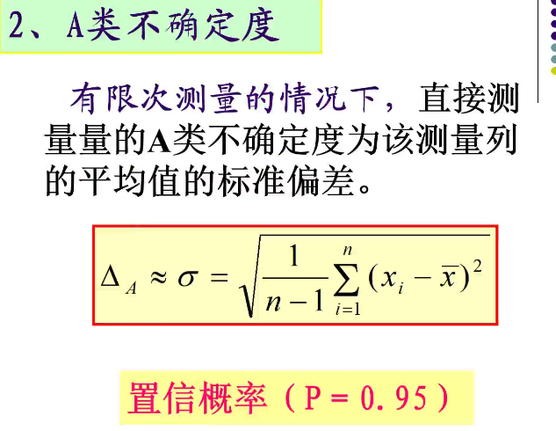

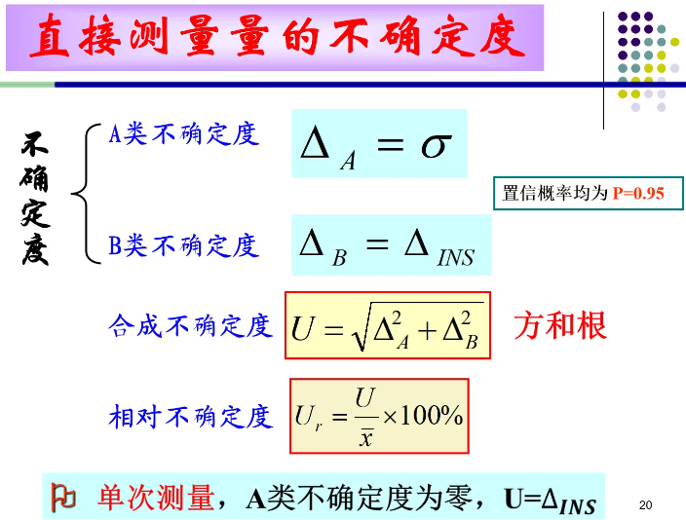

**1.σ贝塞尔 单次n=1 ▲A=1**

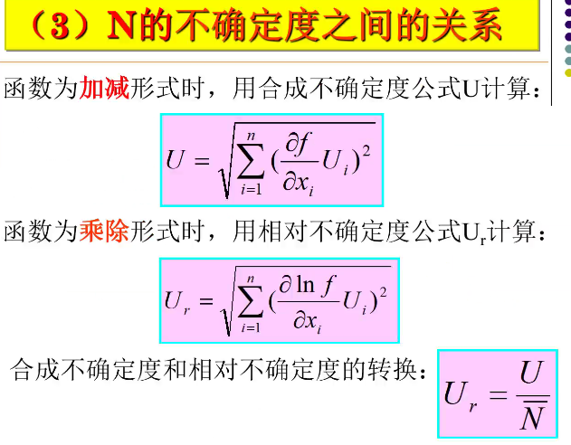**要背 转换公式可知2求1**

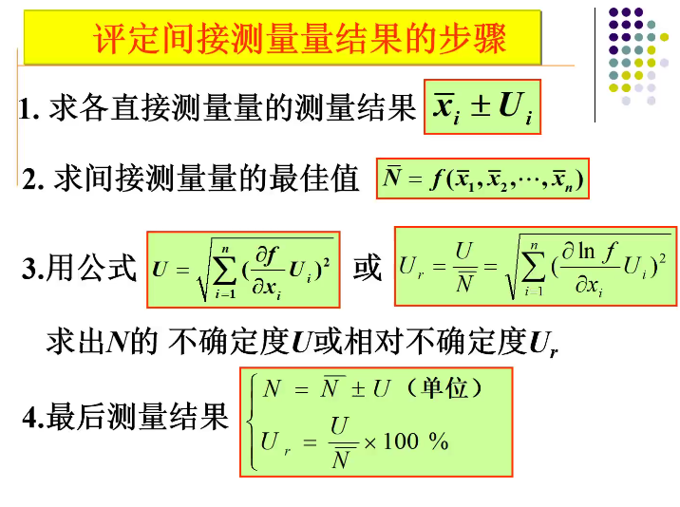**P14-15**

**有效数字定义： （可靠数字n位+可疑1位末位）**

**规则：1-4**

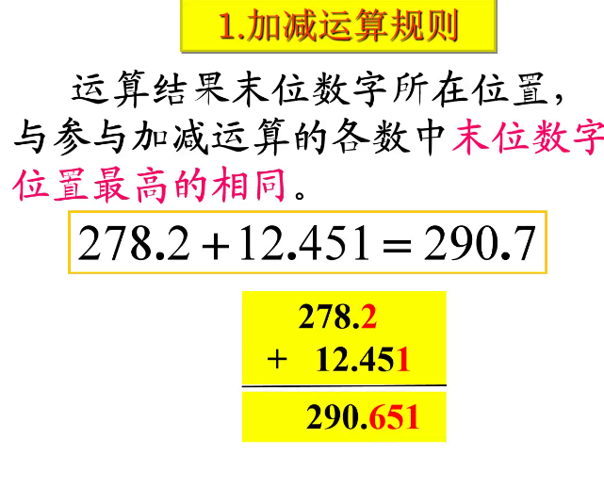**加减:保留到小数点后最少位**

**求平均值 1.求和，**

**2.除以测量次数，除后跟和一致，有进位会出现有效数字多一位**

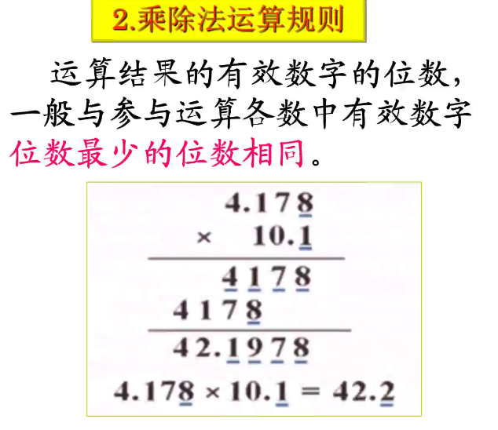**乘除：保留到整体有效数字最少位**

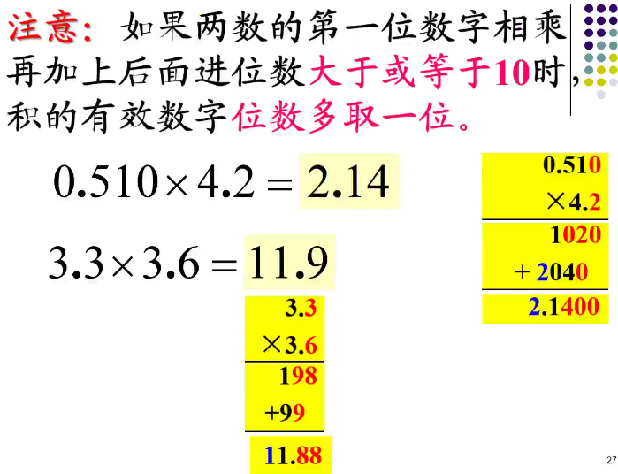**5×4＞10 3×3=9+进位1=10多保留一位**

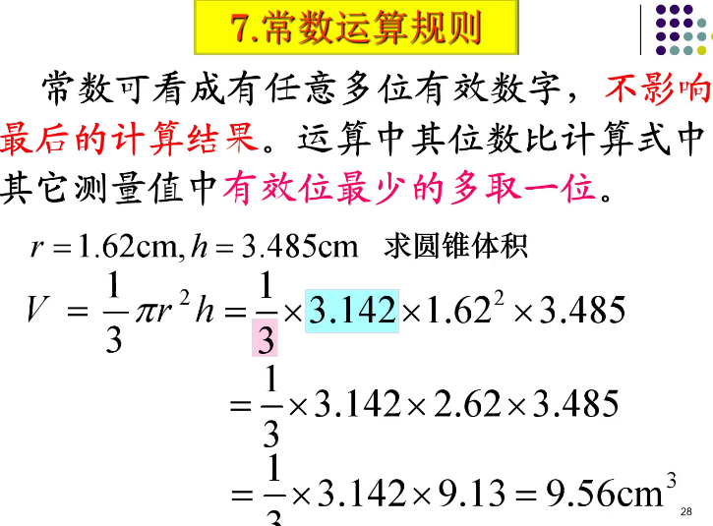

**粉色1/3常数不影响 Π取法：比1.62多一位即4位**

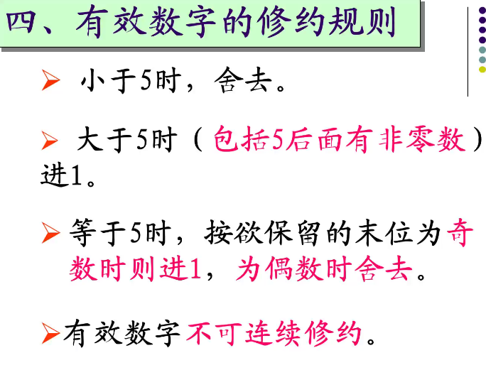**1.37500保留3位**

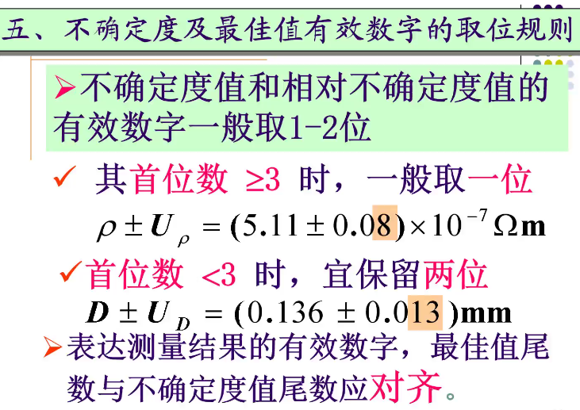

**⭐σ（A）、▲INS（B）、U合成不确定度、Ur相对不确定度、E相对误差 5个量**

**需要进行二次保留+末位对齐 只减不加 平均值（前）参照不确定度（后）对齐 写单位**

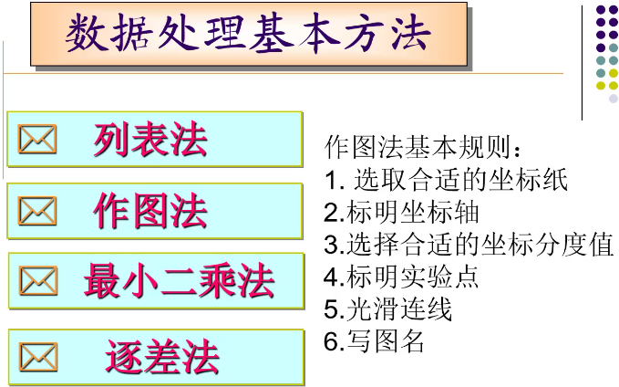**P19**

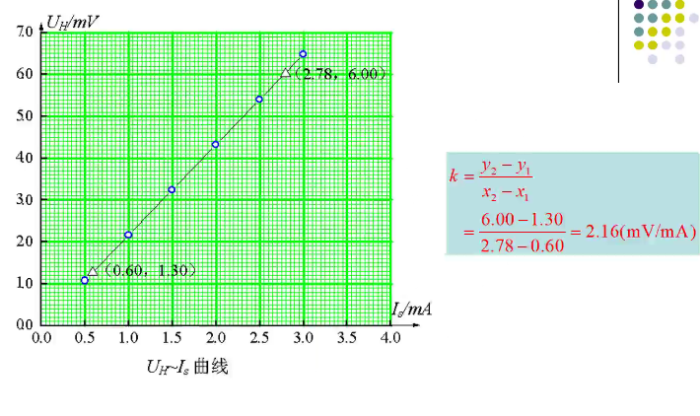

**注意：**

**表格中第一行为横轴 第二行纵轴 描一下xy轴线箭头**

**横纵轴间隔1 2 5，横纵轴标度有效数字间隔可以不一样**

**描点用×**

**求斜率： 除实验点外取两个点 （实验点是个例），取点的有效数字位数跟轴一样**

**斜率有单位**

**图名：y~x关系图**

写出两种仪器调整操作技术 参照11条

物理天平杆量0.05g

分度值0.02mm游标卡尺示值误差线0.02mm

实验中基本方法4转换模拟等

新组装好的电流表量程15mA 示值误差0.24mA 计算精度等级 ▲INS=Am*k% k=

共7级 近似取 2.5级

U形式方和根

迈克尔逊干涉仪

判断读数：有效数字7位 单位mm

用分振幅法实现等倾干涉

数据处理用的是逐差法

迈克尔逊干涉仪是用来测量光波波长的仪器

仪器采用机械放大，会产生空程误差

看数据处理模板

当H=0，B不为0 叫做铁磁质的剩磁，铁磁质相对磁导率远大于1

极限误差±3σ

固相法用到仪器电子天平、马弗炉、烘箱、荧光光谱仪 没用到拉曼光谱仪

马弗炉最高温度可达1300度 实际加热到800

用到药品 ；氧化钇铒yi 出射狭缝2.5nm 扫描范围：210-900nm

教材例1.1，例1.2，例1.3，例1.4，指导书18页例1，迈克尔逊数据处理，指导书28-30页习题，超星任务点习题，